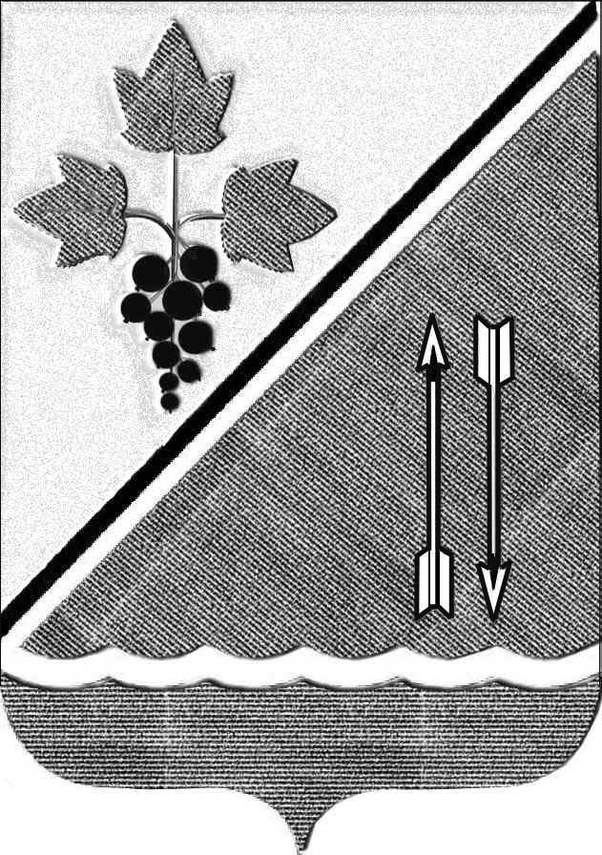
АДМИНИСТРАЦИЯ КАРГАТСКОГО РАЙОНА
НОВОСИБИРСКОЙ ОБЛАСТИ

ПОСТАНОВЛЕНИЕ

г. Каргат

01.07.2026 № 302/82-п
[МЕСТО ДЛЯ ШТАМПА]

О ликвидации муниципального казённого общеобразовательного
учреждения Безлюднинская основная школа

Руководствуясь ст. 61-64 Гражданского кодекса Российской Федерации, Федеральным законом от 06.10.2003г. № 131-ФЗ «Об общих принципах организации местного самоуправления в Российской Федерации», Федерального закона от 12.01.1996 г. №7-ФЗ «О некоммерческих организациях», постановлением администрации Каргатского района от 21.12.2010г. №864 «Об утверждении порядка принятия решения о ликвидации и проведения ликвидации муниципального бюджетного и муниципального казённого учреждений», Уставом Каргатского района Новосибирской области, администрация Каргатского района Новосибирской области
постановляет:
1.Ликвидировать муниципальное казённое общеобразовательное учреждение Безлюднинская основная школа (МКОУ Безлюднинская основная школа) (ОГРН 1025406025897, ИНН 5423102820), расположенное по адресу: 632435, Новосибирская область, Каргатский район, поселок Безлюдный, Березовая ул., д. 20.
2. Назначить председателем ликвидационной комиссии начальника отдела правовой работы и трудовых отношений администрации Каргатского района Новосибирской области – Ровенских Юлию Сергеевну.
3. Утвердить состав ликвидационной комиссии согласно приложению 1 к постановлению.
4. Председателю ликвидационной комиссии (Ровенских Ю.С.) уведомить уполномоченный орган для внесения в Единый государственный реестр юридических лиц сведения о том, что юридическое лицо находится в процессе ликвидации.
5. Управляющему делами администрации Каргатского района Новосибирской области (Кузьмину С.В.) разместить настоящее постановление на официальном сайте администрации Каргатского района Новосибирской области и опубликовать настоящее постановление в интернет-издании Каргатского района — сетевом издании «За изобилие».
6. Постановление вступает в силу после его официального опубликования.
7. Контроль за исполнением настоящего постановления оставляю за собой.

Глава Каргатского района
Новосибирской области Н.Л. Терентьев

Ровенских Ю.С.
21-248

